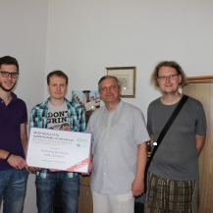 UAB SOLUTERA: elektroninės parduotuvės vienoje mobilioje aplikacijoje

Viena iš 2014 metų Mokslinių tyrimų ir eksperimentinės plėtros (MTEP) rezultatų komercinimo konkurso nugalėtojų – Klaipėdos universiteto jaunųjų mokslininkų ir tyrėjų komanda bei jų įkurta įmonė UAB „Solutera“. Projekto autoriai - Domas Labokas, Gediminas Gricius, Justas Malinauskas bei Klaipėdos universiteto Gamtos ir matematikos fakulteto dekanas prof. Vitalijus Denisovas.
UAB Solutera veikla – vartotojų programinės įrangos, IT ir internetinių platformų sprendimai. Naujausias produktas - į vartotoją orientuota mobili platforma „Shopacitor“, kuri apjungia daugybę elektroninių parduotuvių vienoje aplikacijoje ir turi daug naudingų funkcijų tiek pirkėjams, tiek pardavėjams. Platforma yra tinkama naudoti visoms el. parduotuvėms.

